Arreglo N°4: 0’s y 1’s seleccionados aleatoreamente
Tabla 4
N | HEAPSORT | MEDIAN OF 3 | INTRO | 3 WAY | DUAL PIVOT
4096 | 0,0086 | 0,004 | 0,004 | 0,0014 | 0,0039
8192 | 0,0182 | 0,0086 | 0,0087 | 0,0027 | 0,0083
16384 | 0,0417 | 0,0206 | 0,0211 | 0,0057 | 0,0194
32768 | 0,0843 | 0,041 | 0,0416 | 0,0105 | 0,0392
65536 | 0,1798 | 0,0885 | 0,0886 | 0,0209 | 0,0842
131072 | 0,3898 | 0,1875 | 0,1888 | 0,043 | 0,1791

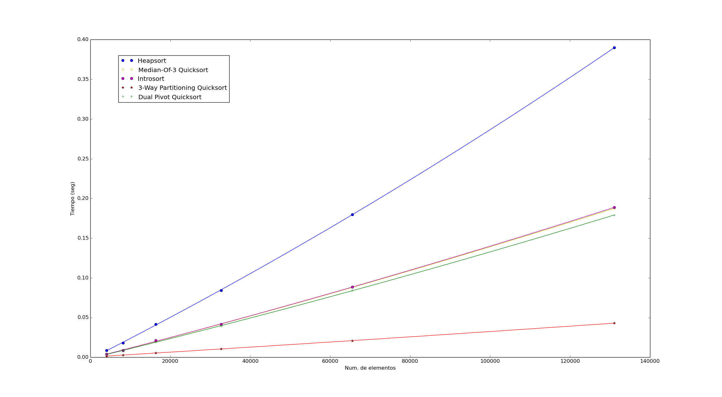

Para este caso, inicialmente se observa que los 4 algoritmos tuvieron un comportamiento cuasi-lineal. Sin embargo, se puede notar que el algoritmo 3way Partitioning Quicksort tuvo un mejor rendimiento durante esta ejecución, debido a que por su implementación, se encuentra optimizado para ordenar rápidamente elementos repetidos, en consecuencia, la cantidad de particiones realizadas al arreglo por parte de este algoritmo es pequeña en comparación a los otros 4. Con respecto al resto de los algoritmos, se sigue observando un comportamiento cuasi-lineal por parte de Heapsort, Median of three quicksort e Introsort.

Arreglo 5: Ordenado de forma 1,2,…..N/2,N/2,…..,2,1
Tabla 5
N | HEAPSORT | MEDIAN 3 | INTRO | 3 WAY | DUAL PIVOT
4096 | 0,0165 | 0,0121 | 0,0152 | 0,0087 | 0,0094
8192 | 0,0364 | 0,0381 | 0,0345 | 0,0197 | 0,0215
16384 | 0,0778 | 0,1316 | 0,0785 | 0,0443 | 0,0497
32768 | 0,1687 | 0,46 | 0,1711 | 0,0988 | 0,1124
65536 | 0,3605 | 1,7313 | 0,3732 | 0,2204 | 0,2553
131072 | 0,7715 | 6,8023 | 0,8128 | 0,4912 | 0,5775

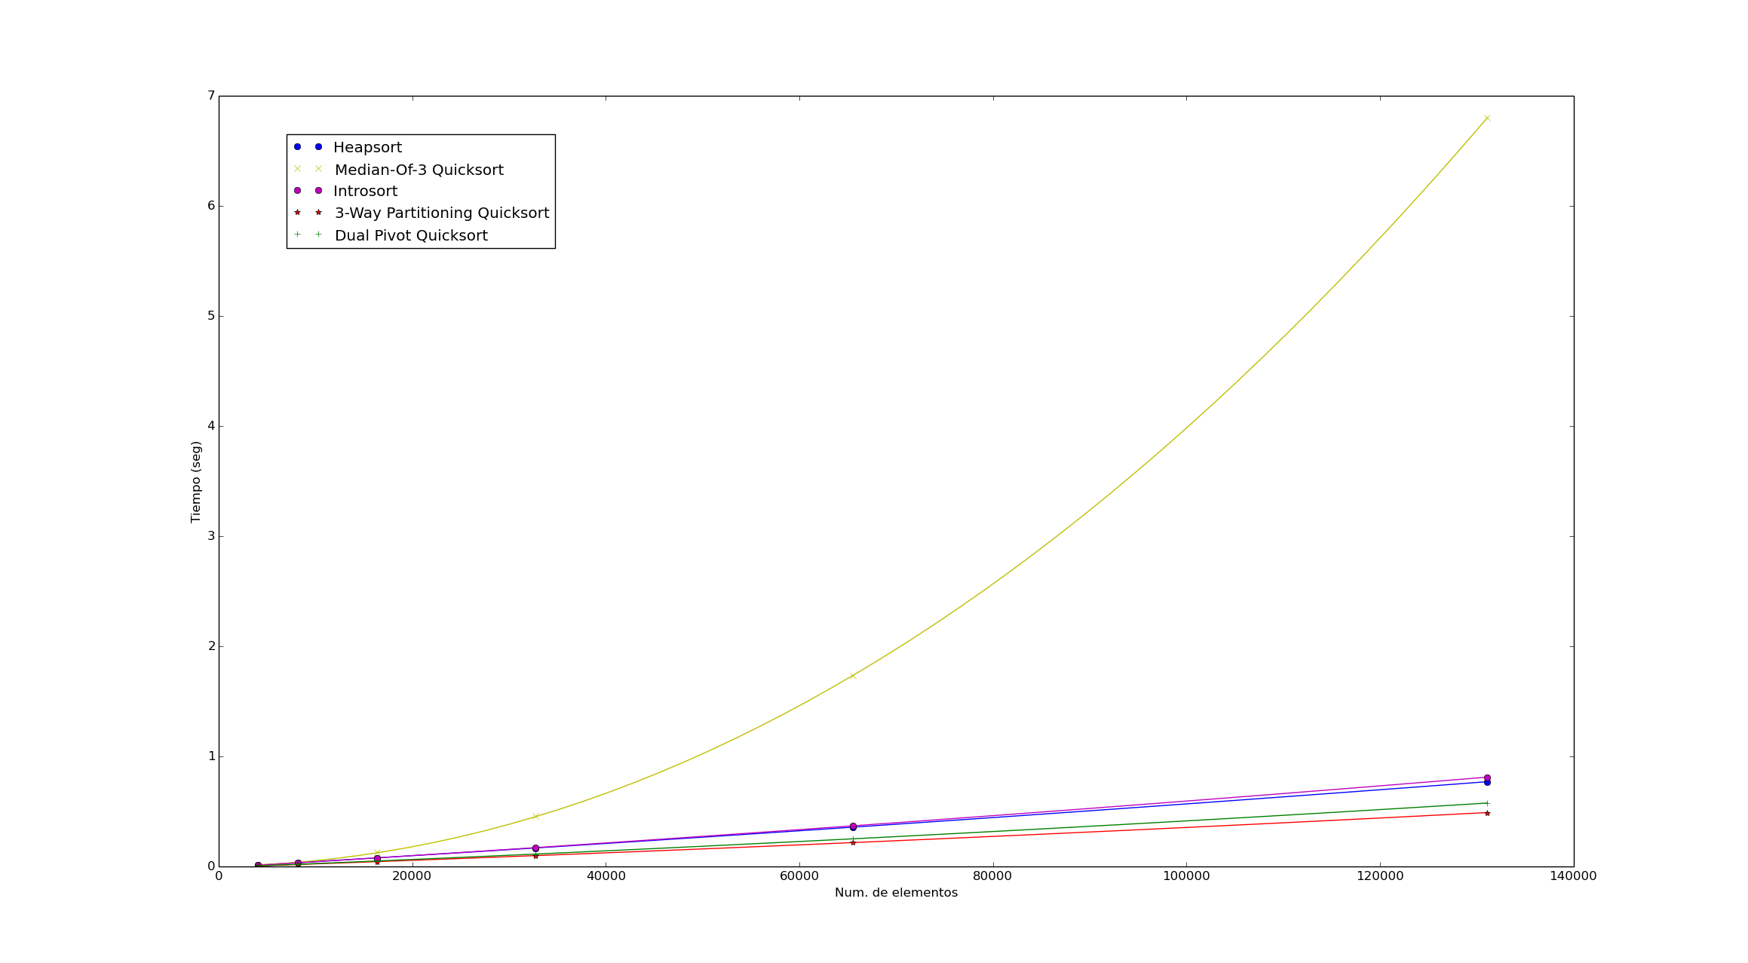
En esta grafica, se puede observar a primera vista que el algoritmo Median of Three quicksort tuvo un comportamiento aparentemente cuadrático, sin embargo, se sospecha que esto es mas cercano a ser cuasi-lineal debido a que el tiempo de ejecución para la cantidad de elementos mas grande no tomo el tiempo esperado para una cantidad cuadrática de operaciones, por ende, se concluye que este tipo de arreglos genera el peor caso para Median of three quicksort debido a la constante oculta en su complejidad.
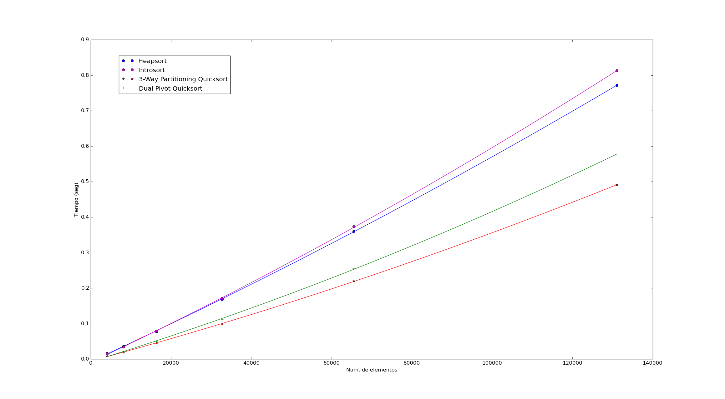
En esta grafica se pueden observar los otros 4 algoritmos con mayor cercanía. En este caso, el algoritmo 3way Partitioning Quicksort vuelve a tener el mejor desempeño. Esto se debe a que cada elemento se encuentra repetido 1 vez en el arreglo, por lo que el algoritmo, para la partición solo considera la mitad de los elementos. Por otro lado, el algoritmo Introsort tuvo el peor desempeño debido a que esta basado en el algoritmo Median Of three Quicksort, sin embargo, la limitación de la pila de recursión impuesta en la implementacion hace que heapsort sea llamado antes de que pueda tener este comportamiento aparentemente cuadrático. En el caso de Dual pivot Quicksort, tuvo el comportamiento esperado ya que aunque la primera vez que particiona el arreglo genera un desbalanceamiento, debido a que toma el primer y el ultimo elemento (los cuales son 1 y 1), la partición desbalanceada queda totalmente desordenada, favoreciendo asi la posibilidad de escoger mejores pivotes para las siguientes llamadas recursivas.
Arreglo 6: Ordenado con 16 pares de elementos intercambiados.
Tabla 6
N | HEAPSORT | MEDIAN 3 | INTRO | 3 WAY | DUAL PIVOT
4096 | 0,0189 | 0,0026 | 0,0027 | 0,4163 | 0,291
8192 | 0,0403 | 0,0056 | 0,0057 | 1,6636 | 1,1581
16384 | 0,0816 | 0,0114 | 0,0115 | 6,0983 | 4,2643
32768 | 0,1841 | 0,0257 | 0,0259 | 26,3847 | 18,394
65536 | 0,3682 | 0,0507 | 0,0511 | 97,6991 | 68,1528
131072 | 0,8096 | 0,1088 | 0,1092 | 391,1584 | 274,6618

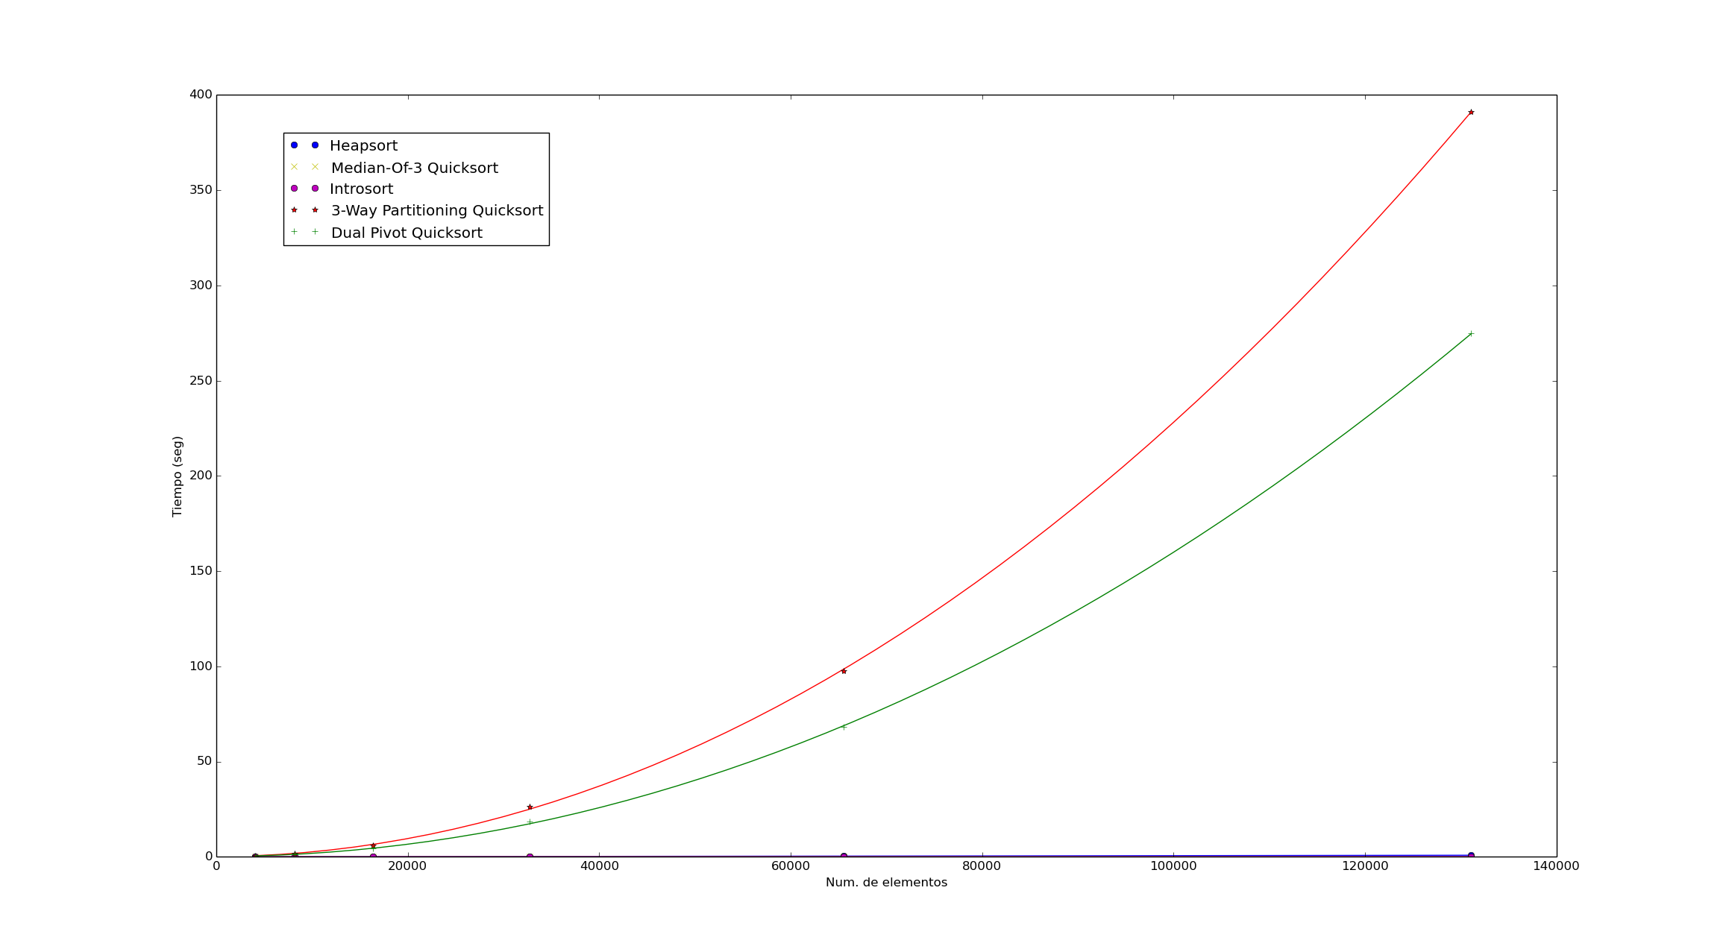
Esta vez se observa un comportamiento cuadrático por parte de 3way Partitioning Quicksort y Dual Pivot Quicksort. Esto se debe a que ambos algoritmos escogen sus pivotes tomando elementos fijos en la ultima y en la primera (En el caso de Dual Pivot) posición. La probabilidad de que estos sean intercambiados por un mejor pivote es de 16/n sin tomar en cuenta que el i-esimo elemento es intercambiable si y solo si el elemento i-8 o el elemento i+8 no han sido intercambiados. Esto ultimo disminuye aun mas la posibilidad de de escogencia de un mejor pivote lo que implica que, por otro lado, la posibilidad de caer en un caso cuadrático se vuelve muy grande.
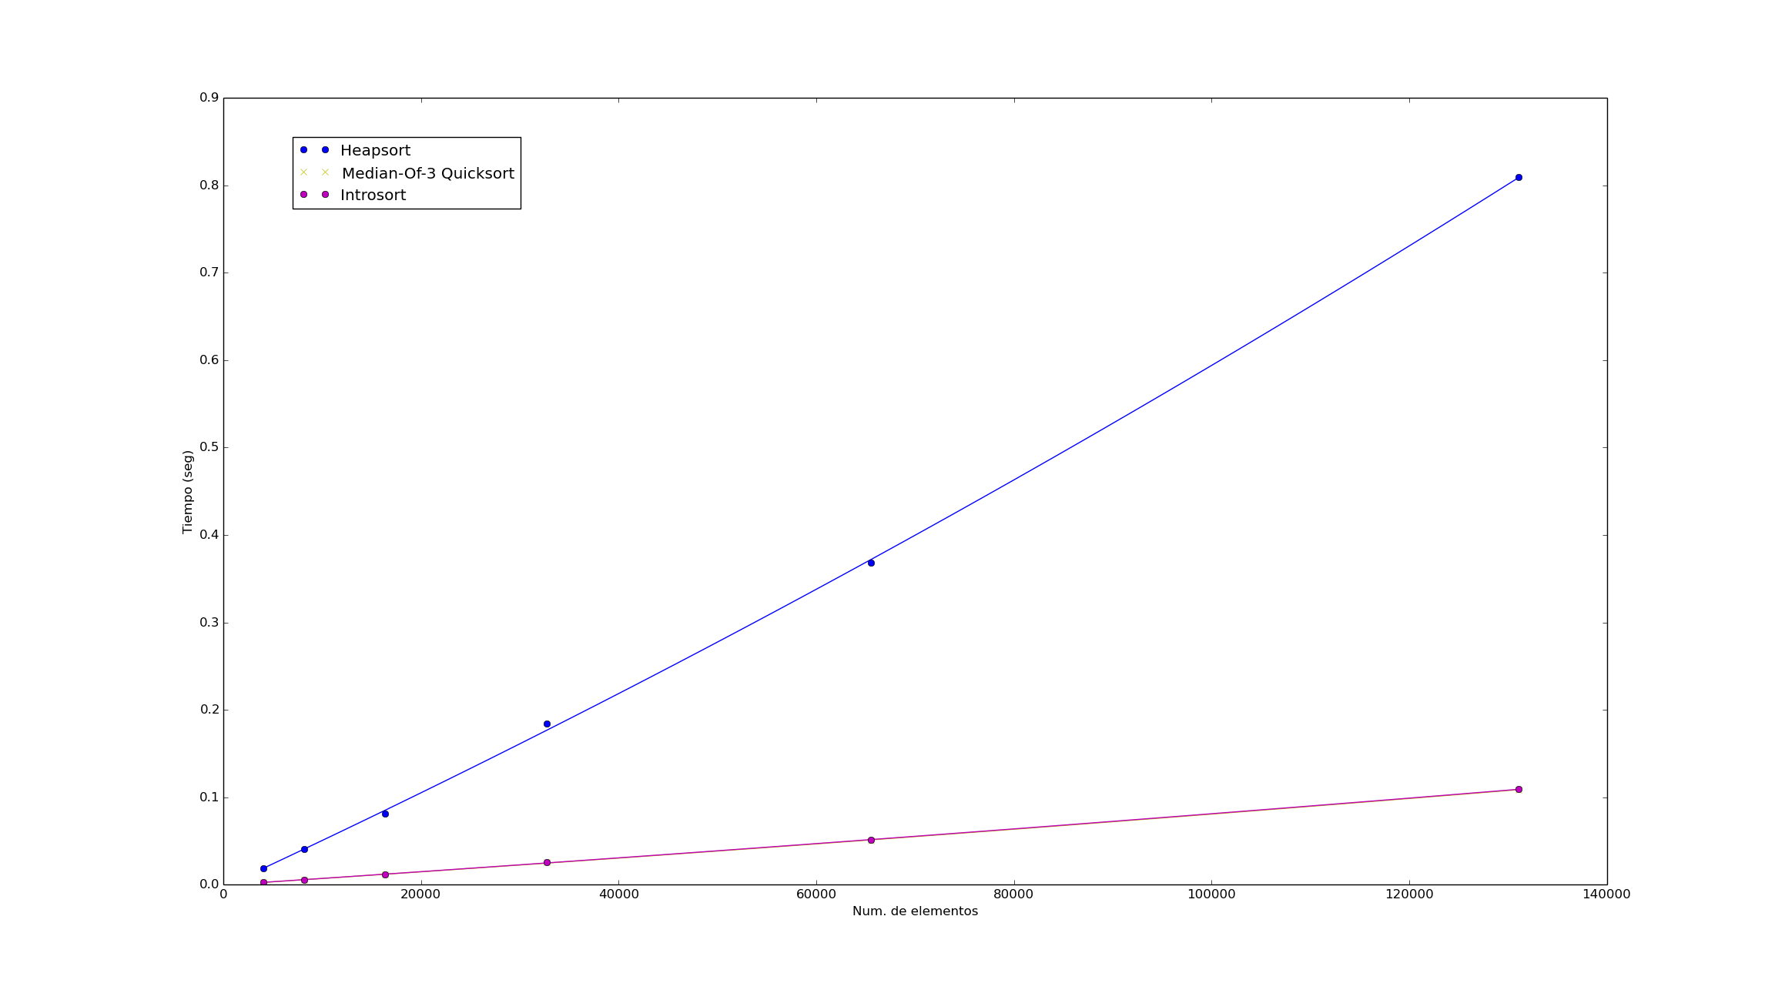
Ahora bien, analizando los algoritmos que dieron resultados cuasi-lineales, se puede observar que Heapsort mantiene su comportamiento usual, pero esta vez, Median of three Quicksort e Introsort tuvieron un muy buen rendimiento. Esto se debe a que para ambos algoritmos, el mejor caso es cuando el arreglo esta ordenado dado que las particiones siempre son balanceadas al elegir el elemento del medio. Para que el elemento del medio sea intercambiado, la probabilidad es muy pequeña, además, en caso de que lo sea, el nuevo pivote solo será el que estaba a una distancia de 8 elementos a la derecha o a la izquierda por lo que la partición generada sigue siendo balnceada, generando nuevamente el mejor caso de ambos algoritmos.

